第三届中华茶奥会活动方案
一、缘起
茶，源于中国，兴于汉，盛于唐宋，乃华夏文明之瑰宝。
茶，传于世界，已成为举世之饮。
茶之兴盛，是社会昌达的折射。以赛、品、论、展等多种形式，展呈纷繁茶事，既可养生健体，亦可颐修心性，是构筑和谐生态社会结构的有效渠道。
科学饮茶，有利于身体健康，艺术品茶，有益于心理健康。推广茶为国饮，是构建和谐社会的有效载体。
“传承、创新、融合、共享”作中华茶奥会主题，使茶成为民生之福，时尚之饮，文化之承，融合之美的最佳代言。立足关注茶之制造技艺，关注品质安全，更关注消费诉求，营造一个最扁平、最有效的供需对接层级，让中国茶的魅力影响世界，是我们举办“中华茶奥会”之缘由。

二、组委会
主办单位：
杭州市人民政府
中国国际茶文化研究会
中华全国供销合作总社杭州茶叶研究院
承办单位：
杭州市茶文化研究会
中国茶叶博物馆
浙江省茶叶集团有限公司
浙江省茶叶产业协会
浙江大学农业与生物技术学院
浙江经贸职业技术学院
浙江旅游职业学院
杭州市茶叶产业协会
杭州市江干区茶文化研究会
浙江茶能科技股份有限公司
杭州合众茶文化创意有限公司
杭州和厚堂文化创意有限公司
杭州凯旋茶叶特色街发展有限公司
协办单位：
中华合作时报·茶周刊
杭州市江干区采荷街道
浙江省微茶楼文化发展协会
支持单位：
全国及各省市茶文化社团、协会、学会等。
部分赞助商
顾问单位：
中国茶叶学会
中华茶人联谊会
中国茶文化国际交流协会
媒体支持：
1、杭州电视台、钱江晚报等在杭各媒体
2、茶媒体联合体成员

组委会成员
名誉主任：周国富
名誉副主任：张建庭、孙忠焕、虞荣仁、陈勋如、王小玲、江用文、朱福堂、吴志斌、张家坤、孙前、施建强、曹文成、孙蔚
主任：尹祎
执行主任：张士康
副主任 ：陈永昊、冯泉林、来坚巨、劳赐铭、刘兴仙、毛祖法、毛立民、王岳飞、吴晓力、张一民、汪一飞
组委会办公室主任：汪一飞
副主任：楼凌毅、刁学刚、毛近菲、孙状云、刘彩迪、赵玉香、余世建、王盈峰
首席顾问：童启庆
专家组组长：毛祖法
专家组副组长：郑国建 龚淑英
专 家：徐南眉 丁以寿 苏祝成 赵玉香 尚本清 张星海 胡民强 陆德彪、于良子、刘栩、郭桂义等
总裁判长：王建荣
仲裁负责人：罗列万、周卫龙
中华茶奥会裁判员：若干

三、大会活动内容
- 报到
时间：11月4日下午
地点：茶都名园

（二）开幕式
时间：11月5日上午9:00
地点：杭州茶都名园

（三）比赛项目
1、茶艺大赛
分创新茶艺竞技和品饮茶艺竞技2个独立赛项。
创新茶艺竞技为2-4人团体赛，不设个人赛；品饮茶艺竞技为个人赛。
2、仿宋茗战：茶都风韵·南宋茶魂·盛世茗战·万茗争香
比赛分宋代点茶和分茶（茶百戏）二个环节；分少儿组、青年组、中老年组和港澳台及外宾组。
3、“茶+”调饮赛
茶，可与多种食膳调和成风味独特的饮膳。“茶+”：茶+奶、茶+花、茶+酒、茶+果、茶+茶。调饮——和合之美。
调饮赛分茶调饮赛和茶酒调饮赛2个独立赛项；分线上海选与现场决赛两个环节。
4、茶品赛
A茶品评鉴：
茶品评鉴分八个组别：绿茶组，红茶组，黑茶组（茯砖、藏茶、普洱熟茶等），普洱生茶组（当年和陈年），乌龙茶组，黄茶组，白茶组（新茶组），花茶组。如各组茶样数量少于10个，可将两组或三组合并成一组（即其它茶类组）进行评鉴。
B茶汤评鉴：
组委会提供A、B两组不同级别茶样（每组5个级别），参赛选手通过观察茶汤色泽、品鉴茶汤滋味确定茶品级别。
C冲泡技艺PK：
组委会提供相同器具和茶品（绿茶，红茶，乌龙茶三类，由裁判长现场抽取），每位选手冲泡三次，奉三次茶。裁判依据品茗杯汤香（30%）和滋味（70%）综合打分。
5、茶席设计赛
每位参赛者可以以个人或小组形式参加，参赛作品限1件。需提供茶席全局正面图、侧面图、平面（俯视）图各一张，像素不低于500分倍率。
参赛作品征集分报名制与邀请制结合，分微信平台网络投票和大会现场观众投票及专家组评分三个环节。

（上述五大赛事分别设金银铜奖（或冠亚季军）及若干优秀奖，分别授予奖牌及奖励证书。）

（四）茶品赛获奖产品技艺交流、产品展示及拍卖
茶品金奖产品获得者进行制茶经验交流，并进行现场拍卖。

（五）产品展销
设立30－40展位提供茶企业进行产品展销。11月4日进场，5-6日正式展销，大会结束撤展。

（六）闭幕式（颁奖）
时间：11月6日下午16:00
地点：杭州茶都名园

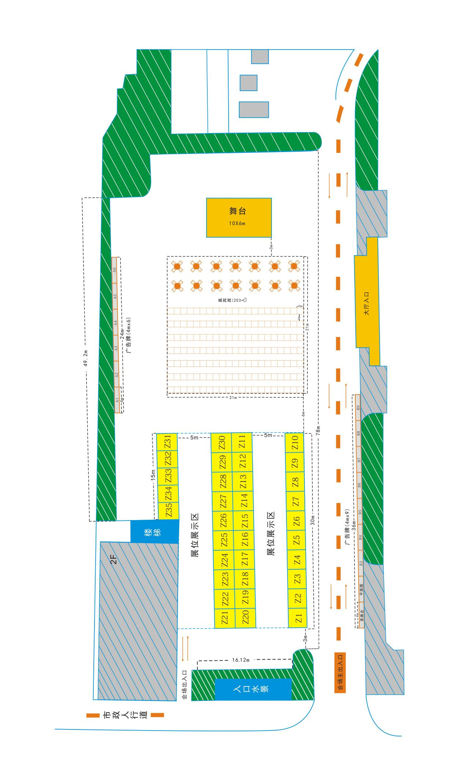
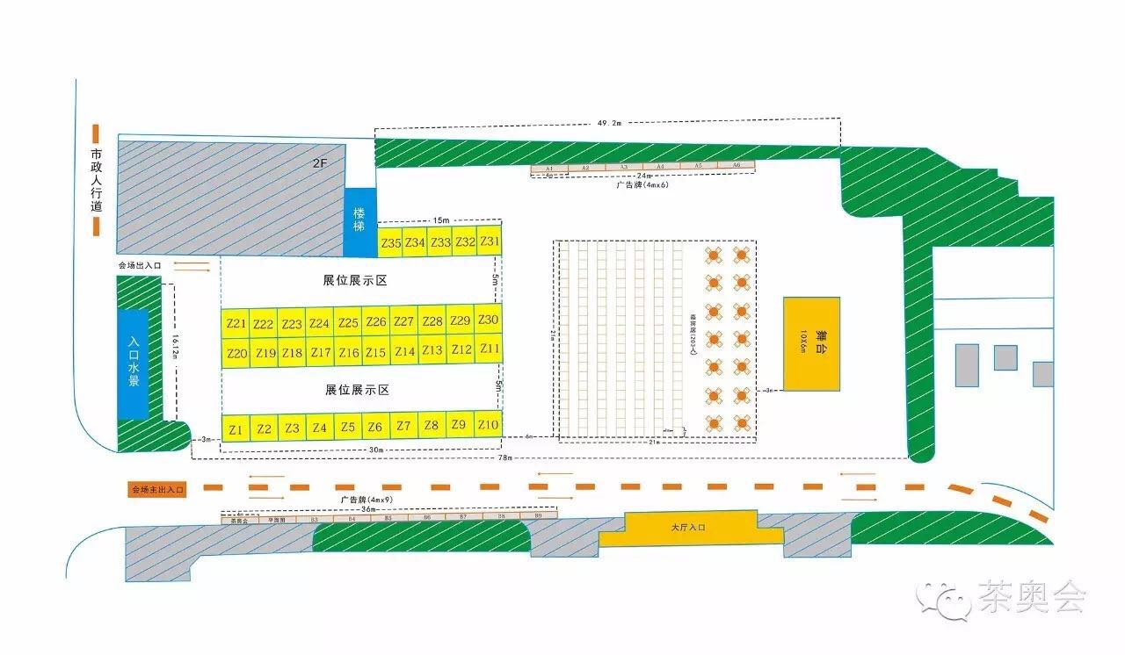

四、第三届中华茶奥会日程安排表
日期 | 时间 | 活动名称 | 主要内容 | 地点
11.4 | 下午 | 报到 | 选手报到，场地熟悉。 | 茶都名园
11.5 | 9:00  ~9:30 | 开幕式 | 领导致辞；嘉宾、专家及选手代表发言。 | 茶都名园
11.5 | 9:30  ~17:00 | “茶+”  调饮赛 | “茶+”调饮赛现场决赛 | 茶都名园
11.5 | 9:30  ~11:30 | 初赛、复赛 | 仿宋茗战、茶品赛、茶艺大赛 | 茶都名园
11.5 | 9:30  ~17:00 | 茶席展示 | 茶席设计大赛入围作品展示、评比 | 茶都名园
11.5 | 9:30  ~17:00 | 评比 | 专家组对参赛参展参赞地区、企业、品牌、产品评比 | 中茶院
11.5 | 9:30  ~17:00 | 表演、展示 | 茶文化、茶品、茶具展示；  茶企新品发布；产品展销 | 茶都名园
11.5 | 13:00  ~17:30 | 复赛、决赛 | 仿宋茗战、茶品赛、茶艺大赛 | 茶都名园
11.5 | 17:30  ~19:00 | 工作餐 | 茶都名园答谢外地前来杭州参赛选手、嘉宾及专家、裁判员、工作人员。 | 茶都名园
11.6 | 9:30  ~11:30 | 决赛 | 茶品赛、茶艺赛 | 茶都名园
11.6 | 9:30  ~17:00 | 展示 | 茶企新品发布；产品展销 | 茶都名园
11.6 | 14:00  ~15:30 | 获奖交流  拍卖活动 | 获奖者、嘉宾等参与  获茶王奖茶品拍卖活动 | 茶都名园
11.6 | 16:00  ~17:30 | 颁奖  闭幕 | 颁奖  领导致辞、表演等 | 茶都名园
备注：中午11：30-12：30工作人员和参赛选手凭餐券在指定地点领取工作餐。

五、选手报名须知
选手报名自2016年8月28日开始，至10月18日截止，选手自行联系预订住宿，费用自理。
1、大会收取选手现场赛务费200元/人/项，其中茶艺团体赛赛务费100元/人，赛务费在报名时通过微信或支付宝交与各赛项联系人（其中“茶+”调饮赛和茶席设计赛现场参赛作品才交赛务费，赛务费在公布入围后交给赛项联系人），若选手个人原因缴费后未参赛的不予退还。
2、大会限定参会选手为500人，额满为止。
3、会场周边酒店信息：
酒店名称 | 联系电话 | 地 址
浙江紫晶大酒店 | 0571-86036666 | 杭州市凯旋路和庆春东路交界处
杭州孔雀大酒店 | 0571-86513888 | 杭州市江干区航海路199号
杭州红楼大酒店 | 0571-87839999 | 杭州市上城区西湖大道2号
杭州采荷饭店 | 0571-86040097 | 杭州市采荷路70号
4、各赛项报名联系人：
茶艺大赛：虞培力13666636716
仿宋茗战：刘彩迪18758581187
“茶+”调饮赛：俞璐婷18868701690
茶品赛：金阳18814881869
茶席设计赛：温燕13758134805
5、各项目比赛内容、规则等详细资料请参阅中华茶奥会网站www.zhcah.com，
及公众订阅号：zhcah-cto、服务号zhcyh123。

第三届中华茶奥会参赛报名表
姓名 |  |  |  |  | 身份证号码
单位 |  |  |  |  | 地址
学历 |  |  |  |  | 职称/职务
联系电话 |  |  |  |  | 手机
email |  |  |  |  | QQ
微信 |  |  |  |  | 报到日期
入住酒店情况
参赛项目 | 茶艺  大赛 |  | 仿宋茗战 | 茶席  设计赛 | “茶+”  调饮赛 |  | 茶品赛
请在参赛项目下框打勾（√） | 团体 | 个人 |  |  | 茶调饮赛 | 茶缘酒调饮赛 | 茶品  评鉴 | 茶汤  评鉴 | 冲泡技艺pk
其他需要说明
事项

六、大会联系方式
中华茶奥会组委会办公室地址：杭州市江干区凯旋路70号茶都名园19幢2楼。
联系人：刘彩迪18758581187，微信号hzliucaidi，邮箱：1832203017@qq.com，
沈 洲13858100739。
中华茶奥会官方网站：www.zhcah.com
中华茶奥会QQ群：477311232
中华茶奥会微信公众服务号：zhcyh123
茶奥会微信公众订阅号：zhcah-cto

